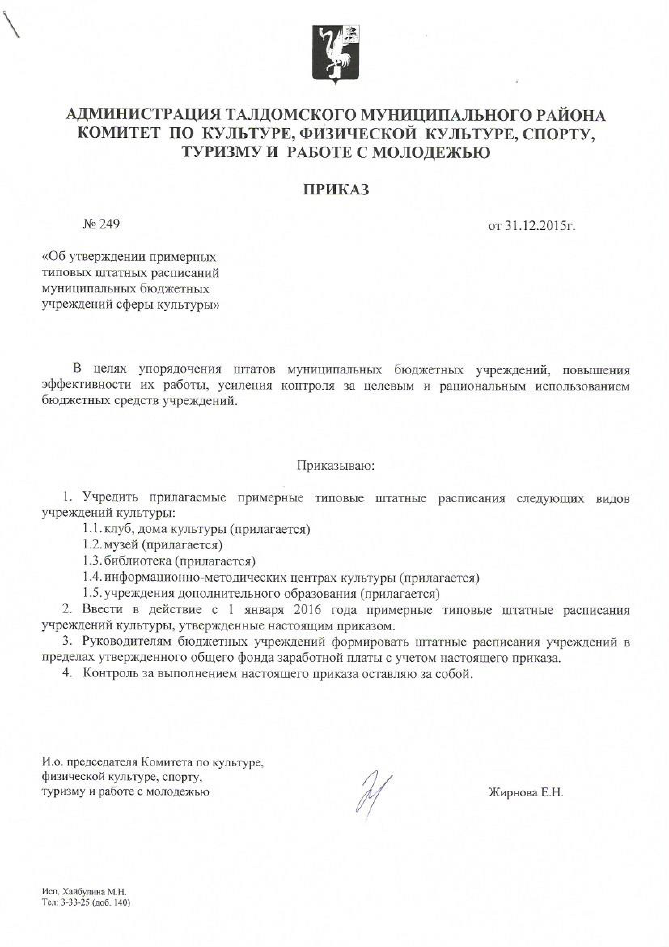

Утверждено приказом
Комитета по культуре, физической
культуре, спорта, туризму и
работе с молодежью

от «31» декабря № 249

Примерное штатное расписание библиотеки

Наименование должности | Количество штатных единиц в зависимости от численности читателей
 | До 5 тыс. чел. | До 10 тыс. чел. | Свыше 10 тыс.чел.
Директор | 1 | 1 | 1
Зам. Директора по административно-хозяйственной части | 1 | 1 | 1
Заведующий сектором | 2 | 3 | 5
Ведущий библиограф | - | 1 | 1
Ведущий библиотекарь | - | 1 | 2
Библиотекарь 1 категории | 2 | 5 | 8
Библиотекарь 2 категории | - | - | 6
Художник | - | - | 1
Слесарь-сантехник | - | - | 1
Электромонтер по ремонту и обслуживанию электрооборудованию | - | - | 1
Уборщица | - | - | 4
Дворник | - | - | 1
Кочегар | - | - | 1
Придельная штатная численность | 6 | 12 | 33

Примечание:
*Должность уборщика служебных помещений устанавливается из расчета 1 единица на убираемую площадь не менее 500 м2.
* Должность кочегара устанавливается в количестве 1 единиц на здание на время отопительного сезона.
.

Утверждено приказом
Комитета по культуре, физической
культуре, спорта, туризму и
работе с молодежью

от «31» декабря № 249

Примерное штатное расписание музея

Наименование должности | Количество штатных единиц в зависимости от численности населения
 | До 1 тыс. чел. | От 1-10 тыс. чел. | Свыше 10 тыс.чел.
Директор | 1 | 1 | 1
Зам. Директора по научной работе | 1 | 1 | 1
Зам. Директора по административно-хозяйственной части | 1 | 1 | 1
Зав. хозяйственным отделом | - | - | 1
Главный хранитель фонда | 1 | 1 | 1
Научный сотрудник | 2 | 3 | 5
Научный сотрудник сектора учета музейных фондов | - | 1 | 1
Заведующий филиалом | 1 | 1 | 2
Смотритель | 2 | 3 | 5
Художник | - | - | 1
Секретарь | - | - | 1
Рабочий по комплексному обслуживанию и ремонту здания | 1 | 1 | 3
Электромонтер по ремонту и обслуживанию электрооборудованию | - | 1 | 1
Уборщица | 1 | 1 | 4
Придельная штатная численность | 11 | 15 | 28

Примечание:
*Должность уборщика служебных помещений устанавливается из расчета 1 единица на убираемую площадь не менее 500 м2.

Утверждено приказом
Комитета по культуре, физической
культуре, спорта, туризму и
работе с молодежью

от «31» декабря № 249

Примерное штатное расписание клуба, дома культуры

Наименование должности | Количество штатных единиц в зависимости от численности населения на обслуживаемой территории
 | До 1 тыс. чел. | От 1-10 тыс. чел. | Свыше 10 тыс.чел.
Директор | 1 | 1 | 1
Зам. Директора по административно-хозяйственной части | 1 | 1 | 1
Зам. Директора по безопасности | 1 | 1 | 1
Художественный руководитель | 1 | 1 | 1
Заведующий отделом по работе с детьми и молодежью | - | - | 1
Руководитель клуба по интересам | 1 | 2 | 3
Руководитель коллектива самодеятельного искусства | 1 | 2 | 4
Куль организатор | - | 1 | 2
Методист | - | 1 | 1
Звукорежиссер | - | 1 | 1
Художник по свету | - | - | 1
Художник-модельер театрального костюма | - | - | 1
Художник-оформитель | - | - | 1
Кассир | - | - | 1
Документовед | - | 1 | 1
Инженер | - | - | 1
Администратор | - | - | 1
Слесарь-ремонтник | 1 | - | 1
Электромонтер по ремонту и обслуживанию электрооборудованию | - | - | 1
Уборщица | 1 | 1 | 1
Дворник | 1 | 1 | 1
Сторож (вахтер) | 1 | 2 | 4
Придельная штатная численность | 10 | 16 | 31

Примечание:
*Должность уборщика служебных помещений устанавливается из расчета 1 единица на убираемую площадь не менее 500 м2.
* Должность сторожа (вахтера) устанавливается в количестве 1 единиц на здание.

Утверждено приказом
Комитета по культуре, физической
культуре, спорта, туризму и
работе с молодежью

от «31» декабря № 249

Примерное штатное расписание информационно-методических центров культуры

Наименование должности | Количество штатных единиц в зависимости от численности населения на обслуживаемой территории
 | До 1 тыс. чел. | От 1-10 тыс. чел. | Свыше 10 тыс.чел.
Директор | 1 | 1 | 1
Дирижер оркестра | 1 | 1 | 1
Заведующий отделом | 1 | 2 | 3
Ведущий методист | - | 1 | 1
Методист | - | 1 | 1
Водитель | 1 | 3 | 5
Механик | - | - | 1
Слесарь по ремонту автомобилей | - | - | 1
Артист оркестра | - | - | 11
Уборщица | 1 | 2 | 3
Придельная штатная численность | 5 | 11 | 28

Примечание:
*Должность уборщика служебных помещений устанавливается из расчета 1 единица на убираемую площадь не менее 500 м2.
* Должность водителя устанавливается в количестве 1 единиц на транспорт.
* При наличии в упреждении духового оркестра в штатном расписании могут быть включены единицы артистов коллектива в количестве соответствующем жанру.

Утверждено приказом
Комитета по культуре, физической
культуре, спорта, туризму и
работе с молодежью

от «31» декабря № 249

Примерное штатное расписание учреждения дополнительного образования

Наименование должности | Количество штатных единиц в зависимости от численности обучающихся
 | До 200 чел. | От 200-500 чел. | Свыше 500 чел.
Директор | 1 | 1 | 1
Зам. Директора по учебно-вспитательной работе | 1 | 1 | 1
Зам. Директора по организационно-массовой работе | 1 | - | 1
Зам. Директора по безопасности | 1 | 1 | 1
Зам. Директора по административно-хозяйственной части | 1 | 1 | 1
Руководитель структорного подразделения-специалист по закупкам | - | 1 | 1
Художественный руководитель обр.- кова | - | - | 1
Заведующий изобразительным отделением | - | 1 | 1
Главный бухгалтер | - |  | 1
Зав. фольклорным отделением | - | 1 | 1
Зав. эстетическим отделением | - | 1 | 1
Звукооператор | - | 1 | 1
Настройщик пианино и рояля | - |  | 1
Библиотекарь | 1 | 1 | 1
Секретарь | 1 |  | 1
Делопроизводитель | 1 | 1 | 1
Документовед | 1 |  | 1
Рабочий по комплексному обслуживанию и ремонту здания | 1 | 1 | 1
Слесарь-сантехник | - | - | 1
Электромонтер | - | - | 1
Гардеробщица | - | - | 2
Уборщица | 2 | 2 | 2
Дворник | 1 | 1 | -
Сторож (вахтер) | 2 | 4 | 2
Придельная штатная численность | 15 | 19 | 26

Примечание:
*Должность уборщика служебных помещений устанавливается из расчета 1 единица на убираемую площадь не менее 500 м2.
* Должность сторожа (вахтера) устанавливается в количестве 1 единиц на здание.

